백엔드실습 9주차 시습 과제 20232324 임상혁
오류 발생 및 원인 찾기
14:14:59 INSERT INTO students VALUES ('gonji', 'young', '강지영', 2009, 2065787, '컴퓨터공학과', '016', '2975-9854', '인천시', 'gong@hotmail.com') Error Code: 1046. No database selected Select the default DB to be used by double-clicking its name in the SCHEMAS list in the sidebar. 0.000 sec

선택한 데이터베이스가 없으니 사이드바의 SCHEMAS 목록에서 원하는 데이터베이스를 더블 클릭하면, 그 데이터베이스가 기본 DB(default DB)로 설정해서 해결하라는

실습 코드 및 결과
dbConnect.jsp
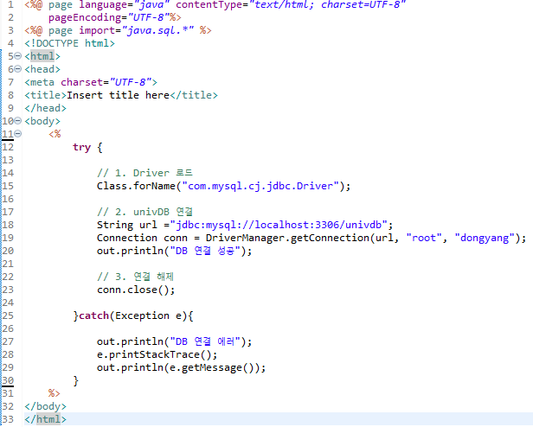
실행결과
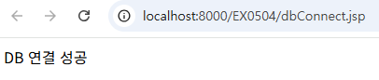
dbSelect.jsp
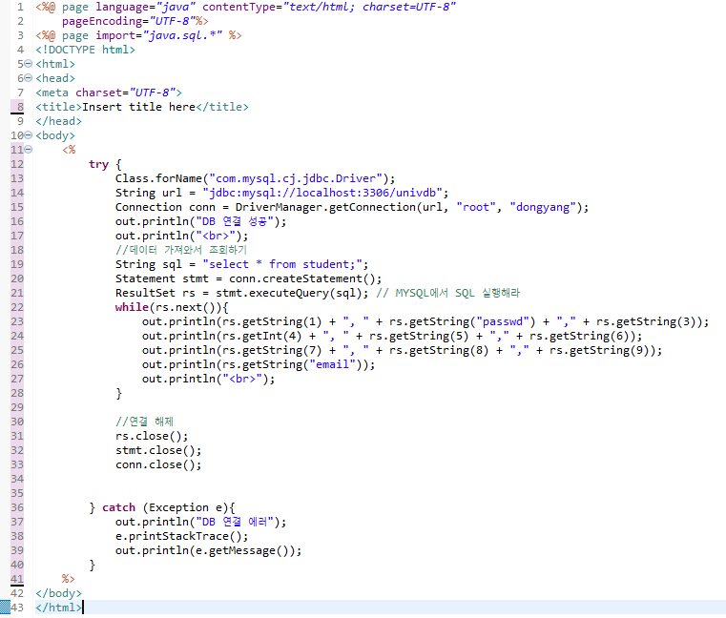
실행 결과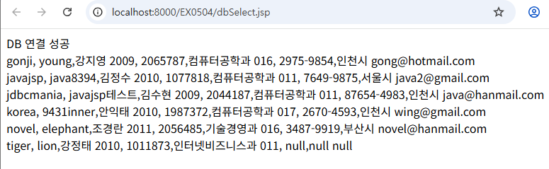

selectName.jsp
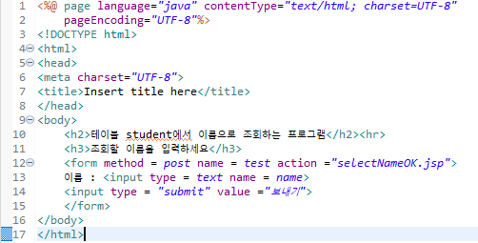
실행결과
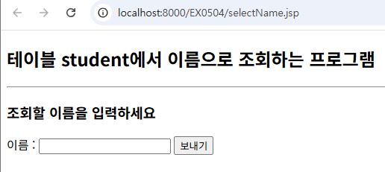

selectNameOK.jsp
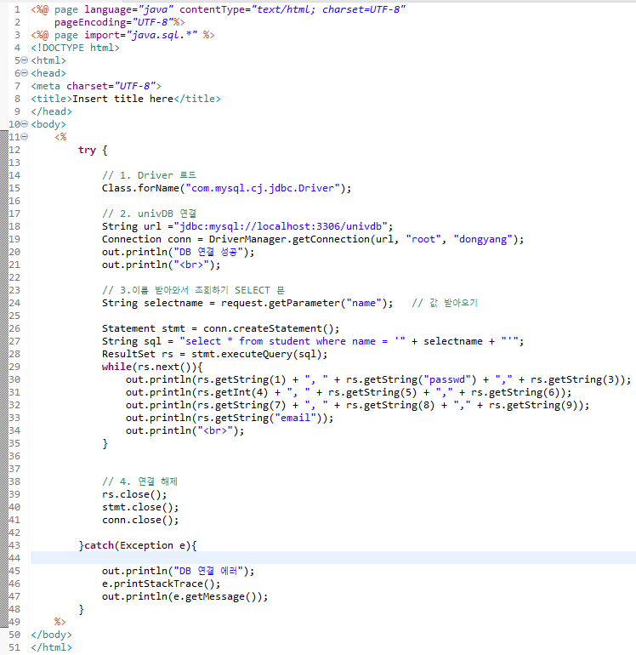
강지영 입력후 보내기 클릭시 결과
